Муниципальное бюджетное дошкольное образовательное учреждение – детский сад № 230 «Солнышко»

**ДОКЛАД**

# **«Документация учителя-логопеда ДОУ»**

Подготовила:

учитель-логопед

1 квалификационной категории

Юрина Лариса Николаевна

В условиях современной действительности роль учителя-логопеда велика. Это обусловлено тем, что заметно увеличилось количество детей с ограниченными возможностями здоровья. Наиболее многочисленна группа детей с нарушениями речи различной формы, структуры дефекта и степени выраженности которые, в свою очередь, препятствуют успешному освоению Основной общеобразовательной программы дошкольного образования и, в дальнейшем, школьной программы.

Логопедическое сопровождение ребенка специалистом становится обязательной составляющей процесса обучения и воспитания. Учитель-логопед должен обладать знаниями, умениями и навыками, позволяющими эффективно взаимодействовать с другими участниками коррекционно-развивающего процесса, поэтому повышение его личностно- профессиональной компетентности необходимо.

Существующая нормативно-правовая база помогает регулировать деятельность учителя-логопеда и позволяет делать его работу еще более эффективной.

**Нормативные документы, регламентирующие работу учителя-логопеда в образовательном учреждении:**

Всю документацию учителя-логопеда можно условно разделить на блоки:

* Нормативный блок;
* Блок планирования;
* Диагностический блок;
* Блок рабочей документации;
* Методический блок

***Международные нормативно правовые акты.***

Конвенция о правах ребёнка, принята резолюцией 44/25 Генеральной Ассамблеи от 20.11.1989г., ратифицированная Верховным советом СССР 13.06.1990г.

***Федеральный уровень:***

1. Конституция Российской Федерации;
2. Закон Российской Федерации от 29 декабря 2012 г. № 273-ФЗ«Об образовании в Российской Федерации»;
3. Федеральный закон РФ «О внесении изменений в Федеральный закон «Об образовании в Российской Федерации» по вопросам воспитания обучающихся» (Принят Государственной Думой 22.07.2020г., одобрен Советом Федерации 24.07.2020г.).
4. Закон Российской Федерации от 24 июля 1998 г. N 124 «Об основных гарантиях прав ребенка в Российской Федерации» (с изменениями 17.12.2009 г.);
5. Федеральный закон Российской Федерации от 08.07.2006г. №152-ФЗ «О персональных данных»;
6. Приказ Министерства образования и науки Российской Федерации от 17.10.2013г. №1155 «Об утверждении федерального государственного образовательного стандарта дошкольного образования»;
7. Приказ Министерства просвещения РФ от 15 мая 2020 г. №236 «Об утверждении Порядка приема на обучение по образовательным программам дошкольного образования».
8. [Распоряжение Министерства Просвещения РФ от 09.09.2019 №Р-93 «Об утверждении примерного Положения о психолого-педагогическом консилиуме образовательной организации».](https://www.google.com/url?q=https://docs.google.com/viewer?a%3Dv%26pid%3Dexplorer%26chrome%3Dtrue%26srcid%3D0B3ryt9KtPJc-ZjYyOTA4YTktOGNhYi00MDUzLWE1MzAtMzU4YzYyZjA2Mzg0%26hl%3Dru&sa=D&usg=AFQjCNHdTVFA0TR35rLgoyhn6QlqHqQ0XA)
9. [Распоряжение Министерства Просвещения РФ от 06 августа 2020 г. №Р-75 «Об утверждении примерного Положения об оказания логопедической помощи в организациях, осуществляющих образовательную деятельность»;](https://www.google.com/url?q=https://docs.google.com/viewer?a%3Dv%26pid%3Dexplorer%26chrome%3Dtrue%26srcid%3D0B3ryt9KtPJc-ZjYyOTA4YTktOGNhYi00MDUzLWE1MzAtMzU4YzYyZjA2Mzg0%26hl%3Dru&sa=D&usg=AFQjCNHdTVFA0TR35rLgoyhn6QlqHqQ0XA)
10. [Письмо Минобрнауки России от 21.10.2010 №03-248 "О разработке основной общеобразовательной программы дошкольного образования".](https://www.google.com/url?q=https://docs.google.com/viewer?a%3Dv%26pid%3Dexplorer%26chrome%3Dtrue%26srcid%3D0B3ryt9KtPJc-ZjYyOTA4YTktOGNhYi00MDUzLWE1MzAtMzU4YzYyZjA2Mzg0%26hl%3Dru&sa=D&usg=AFQjCNHdTVFA0TR35rLgoyhn6QlqHqQ0XA)
11. Постановление от 28.09.2020 N 28 об утверждении санитарных правил СП 2.4. 3648-20 «Санитарно-эпидемиологические требования к воспитания и обучения, отдыха и оздоровления детей и молодежи»;
12. Методические рекомендации по разработке раздела «Содержание коррекционной работы» основной общеобразовательной программы дошкольного образования Яковлева Г. В., Лаврова Г. Н., Дружинина Л. А.;

***Уровень  ДОО***

Согласно Уставу МБДОУ с. Сосновка (п.3.11) при осуществлении образовательной деятельности по адаптированным образовательным программам дошкольного образования, в детском саду создаются специальные условия для получения дошкольного образования детьми с ограниченными возможностями здоровья.

*Положения:*

1. Положение о логопедическом пункте.
2. Положение о психолого-педагогическом консилиуме (ППк) ДОУ и др.

*Приказы:*

1. «О работе психолого- педагогического консилиума (ППк) »;
2. «Об утверждении списка детей, зачисленных в логопедический пункт
3. Основная общеобразовательная программа МБДОУ с.Сосновка;
4. Должностная инструкция учителя-логопеда в ДОУ;
5. Инструкция по охране труда учителя-логопеда;

**Документация и ее ведение для фиксирования коррекционного процесса, который организует и проводит учитель-логопед ДОУ.**

С учетом современных подходов и требований  к организации логопедической коррекционной работы с дошкольниками учителю-логопеду рекомендуется оформление следующих документов:

1. Рабочая программа учителя-логопеда на 2020-2021 г

**Рабочая программа может быть составлена** только после проведения исследования **состояния** общего и речевого развития детей, сбора анамнеза и материалов о семьях воспитанников в начале учебного года. Следовательно, **рабочая программа учителя** – логопеда — это конкретизация его **работы** на данный возраст детей, она **учитывает** специфику детей логопедического пункта и **составляется на один учебный год**.

**Рабочая программа учителя** – логопеда позволяет **составить целостную систему работы** и добиться полной согласованности перспективного и календарного планирования **работы** педагога. В зависимости от того, насколько грамотно **учитель** – логопед сможет проанализировать, **спрогнозировать**, спроектировать, организовать коррекционно – развивающий процесс, зависит результат коррекционной **работы в целом**.

1. Годовой план учителя-логопеда;)

Годовой план содержит: цель работы , задачи, направления логопедической работы с детьми, педагогами и родителями:

2.1. Коррекционно-диагностическое,

2.2. Организационно-методическое

2.3. Консультативно-профилактическое.

1. График работы, заверенный заведующим.
2. Циклограмма рабочего времени, заверенная заведующим с обязательным указанием того, сколько времени отведено на индивидуальные занятия, групповые, работу с документацией, работу с родителями.
3. Паспорт логопедического кабинета. Оснащение кабинета: предметно-пространственная среда, мебель и оборудование, технические средства. Программно-методическое обеспечение: базовые и парциальные программы, используемые логопедом. Учебно-методические пособия и дидактические материалы: по проведению логопедического обследования, для формирования произносительной стороны речи, развития дыхания, развития фонематических процессов и т.д. (необязательный, но желательный).
4. Отчеты учителя-логопеда по результатам логопедической работы;
5. Список детей, зачисленных на занятия;
6. Заключение ТПМПК и (или) ППк на каждого ребенка;
7. Расписание индивидуальных и групповых занятий;

10. Речевая карта на каждого ребенка. Речевая карта должна быть составлена на каждого ребенка. Обязательные разделы речевой карты: дата зачисления на логопункт, дата начала занятий, дата окончания занятий результаты логопедического обследования (состояние артикуляционного аппарата – анатомические и двигательные особенности, состояние звукопроизношения, состояние фонематического слуха, лексико-грамматического строя речи, слоговой структуры слова, связной речи), особые сведения о ребенке, заключение, дата, подпись.

1. Индивидуальные планы коррекционной логопедической работы на каждого ребенка, прикладывается к речевой карте. Обязательные разделы: направления коррекционной работы, сроки, результативность.
2. Журнал учета посещаемости логопедических занятий детьми;
3. Журнал первичного обследования детей
4. Журнал учета детей, ожидающих зачисления на индивидуальные логопедические занятия.
5. Перспективные и календарные планы индивидуальных и подгрупповых коррекционно-речевых занятий с детьми. Календарный план пишется с указанием даты целей и задач всех проведенных в этот день занятий, составляется не менее чем на неделю вперед.
6. Тематические консультации для родителей и педагогов учреждения, направленные на профилактику речевых расстройств у детей.
7. Тетрадь индивидуальных домашних заданий на каждого ребенка с обязательным указанием даты записей, памятка «Как заниматься по логопедической тетради».
8. Тематика профессионального самообразования.
9. Тетрадь взаимодействия учителя-логопеда с воспитателями.

Согласно распоряжению Министерства Просвещения РФ от 06 августа 2020 г. №Р-75 «Об утверждении примерного Положения об оказания логопедической помощи в организациях, осуществляющих образовательную деятельность» при оказании логопедической помощи в организациях, осуществляющих образовательную деятельность необходима следующая документация:

Lkz

J

rfpfybz kjujgtlbxtcrjq gjvjob d jhufybpfwbb ? jceotcndkz.otq j,hfpjdfntkmye.mltzntkmyjcnm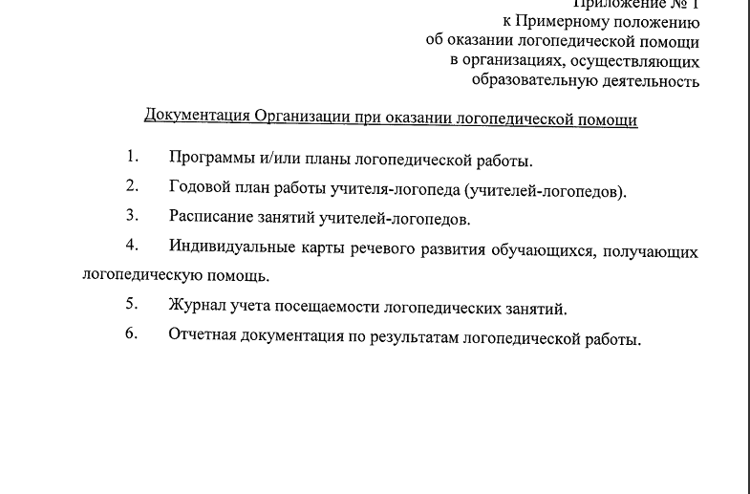

*Требования к срокам заполнения документации*:

* Речевая карта заполняется в период диагностики ребенка с 1 по 15 сентября.
* Анализ результатов работы с 16 по 30 мая.
* Перспективный план на год, (АОП) дорабатываются до конца сентября.
* Расписание занятий составляется до 15 сентября.
* Ежедневное планирование - не менее чем на один день вперед.
* Аналитический отчет до 31 мая.

По хранению документации:

|  |  |  |  |
| --- | --- | --- | --- |
| Индекс дела | Наименование структурных подразделений  и дел | Сроки хранения  документов | Примечания |
| 01.01 | Рабочая программа учителя-логопеда | постоянно |  |
| 01.02 | Годовой план учителя-логопеда | 3 года |  |
| 01.03 | Перспективные планы по коррекции | 3 года |  |
| 01.04 | Календарный план | 3 года |  |
| 01.05 | Паспорт логопедического кабинета | постоянно |  |
| 01.06 | Циклограмма работы учителя-логопеда | 1 год |  |
| 01.07 | График работы учителя-логопеда | 3 года |  |
| 01.08 | Список детей, зачисленных в логопедический пункт | 3 года |  |
| 01.09 | Журнал учета посещаемости логопедических занятий | 3 года |  |
| 01.10 | Логопедические представления на детей на ТПМПК | 3 года |  |
| 01.11 | Речевые карты детей | 3 года |  |
| 01.12 | АОП- Индивидуальный план работы с ребенком | 3 года |  |
| 01.13 | Отчеты о работе учителя-логопеда по результатам логопедической работы | 5 лет |  |
| 01.14 | Материалы по самообразованию | постоянно | В случае прохождения аттестации на присвоение квалификационной категории |

Грамотная организация работы и развивающей предметно-пространственной среды повысит эффективность коррекционно-педагогических занятий с детьми с нарушением речи. Ваш вопрос – документация учителя-логопеда!

Благодарю за внимание!